SOMMERZEIT- MATJESZEIT

Kalte Gurkensuppe
mit Dill und Matjestatar 5,95 €
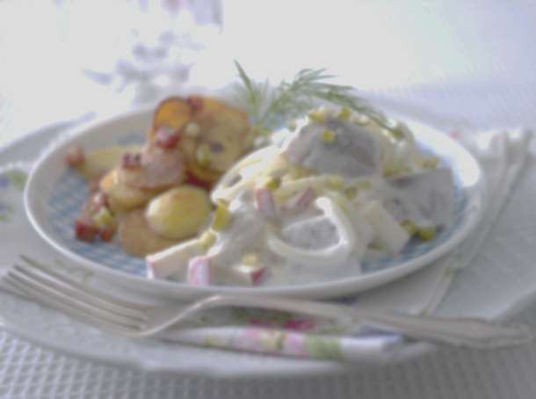

Matjesfilet „Hausfrauen-Art
Matjesstücke mit Joghurt-Dill--Sauerrahm,
Apfelstücken, roten Zwiebelringen
und Bratkartoffeln 13,50 €

Matjesfiletstücke treffen rote Beete
an Joghurt-Sauerrahm in der Ofenkartoffel 13,90 €
mit Zwiebelringen serviert

Unser beerenstarkes Dessert

Hausgemachtes Erdbeer- Basilkum-Parfait 5,90 €
mit frischer Pfefferminze serviert
